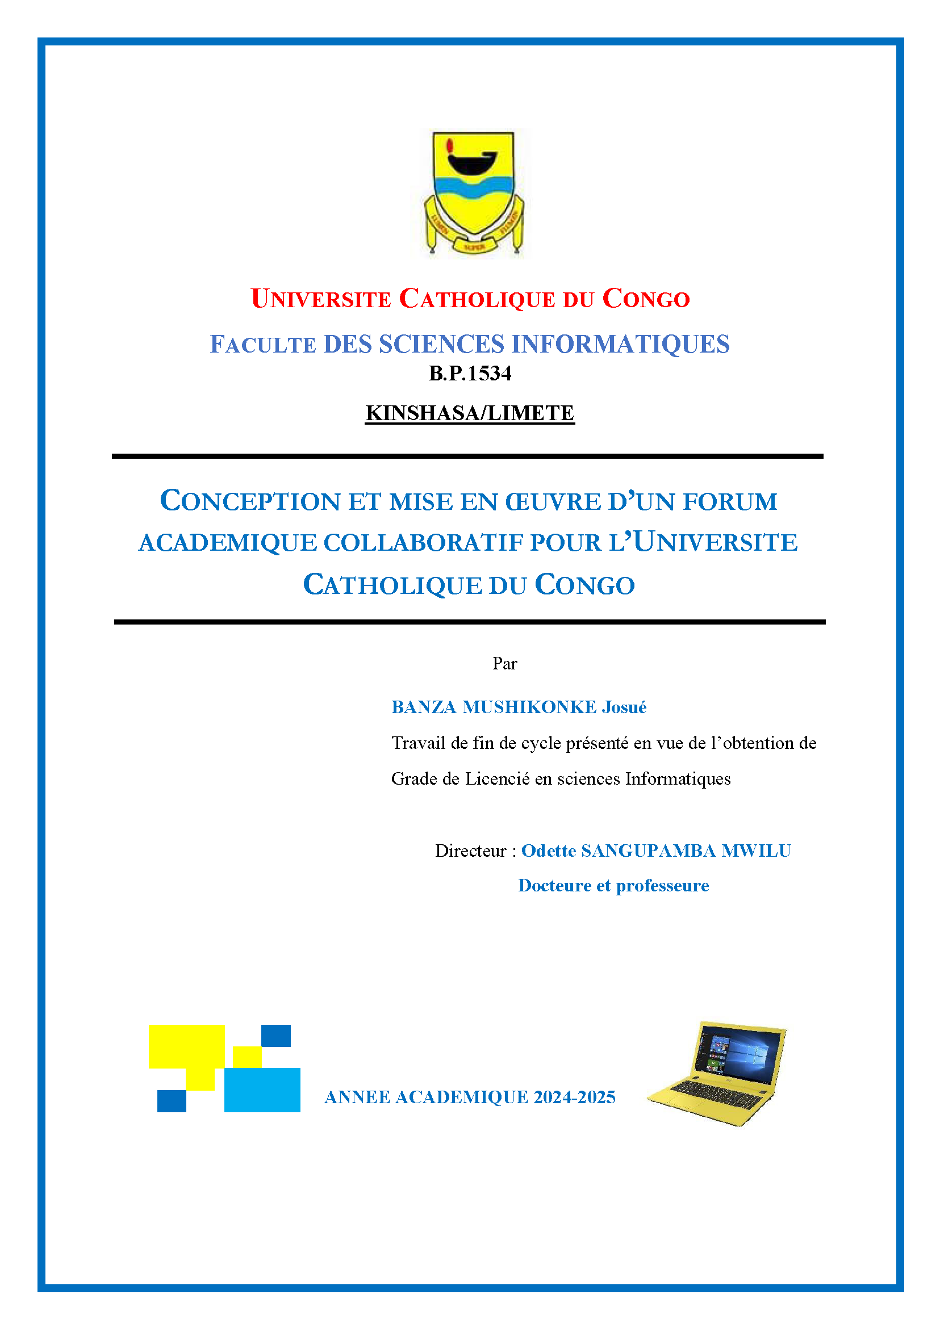

1. *Epigraphie*

*‘‘La technologie ne remplacera jamais les grands enseignants, mais la technologie entre les mains de grands enseignants est un facteur de transformation.’’[1](George Couros)*

*ii. Dédicace*

*« Je dédie ce travail à toutes celles et ceux qui incarnent, aujourd’hui et demain, la communauté estudiantine de l’Université Catholique du Congo. »*

*iii. Remerciements*

*Je rends d’abord grâce à Dieu Tout-Puissant pour la force, la santé et la patience qu’il m’a accordées tout au long de ce travail.*

*Mes plus sincères remerciements vont à mes parents, frères et sœurs pour leur soutien constant, leur amour inébranlable et leurs encouragements durant tout mon parcours*

*J’exprime toute ma reconnaissance à mon Directeur de travail La sœur Professeur* Odette SANGUPAMBA MWILU *de Travail pour son accompagnement, ses conseils éclairés, son expertise et sa disponibilité.*

*Je remercie également Madame l’Assistante Prisca Ntwila. Pour son encadrement et sa bienveillance tout du long de notre travail*.

*Je présente également ma gratitude à mes camards étudiants de l’UCC ; Pacôme Tshovu, Lens Luyindula, Meda Mondonga, Sabrina Cikomola, Martina Tsita, Samuella Sheka, Jordy Lubini, Tatiana Ngalula, Keren Malumalu, Victoria Ngoma. Pour leurs soutiens moraux*

*Enfin, je tiens à remercier mes camarades de promotion ainsi que toutes les personnes qui, de près ou de loin, ont contribué à la réalisation de ce travail*

*iv. Résumé*

Dans un contexte de transformation numérique de l’enseignement supérieur, l’enjeu des outils collaboratifs devient central pour structure et enrichir les échanges académiques. Ce travail de fin de cycle propose la conception d’un forum académique, plateforme web pensée pour faciliter l’interaction et la co-construction des savoirs entre étudiants et enseignants.

L’approche métrologique combine la méthode MERISE pour la modélisation des données et des processus, et une architecture trois-tiers (Django, MySQL, Gunicorn, Nginx) garantissant modularité, maintenabilité et sécurité.

Le prototype intègre :

* La création de travaux dirigés et de sujet de discussion,
* La formation et la gestion des groupes de travail,
* La soumission de contributions (texte/fichiers) et de commentaires
* Un système de réactions et de rôles différenciés (étudiant, professeur, administrateur).

*v. Mots-clés*

Forum collaboratif

MERISE

Django

Architecture Trois-tiers

Socioconstructivisme

Apprentissage collaboratif

*vi. Sigle et Abréviation*

| Abréviation | Signification complète (Français) |
| --- | --- |
| **UCC** | Université Catholique du Congo |
| **LMD** | Licence, Master, Doctorat |
| **CLOM** | Cours en Ligne Ouverts Massifs |
| **TIC** | Techniques de l’Information et de la Communication |
| **TP** | Travaux Pratiques / Travail Dirigé |
| **TD** | Travaux Dirigés |
| **MCD** | Modèle Conceptuel des Données |
| **MCT** | Modèle Conceptuel des Traitements |
| **MLD** | Modèle Logique des Données |
| **MLT** | Modèle Logique des Traitements |
| **MPT** | Modèle Physique des Traitements |
| **MPD** | Modèle Physique des Données |
| **SGBD** | Système de Gestion de Base de Données |
| **FAQ** | Frequently Asked Questions |
| **CENCO** | Conférence épiscopale nationale du Congo |
| **SEDIP** | (Service de Diffusion et de Vente des Publications Scientifiques) |
| **UI/UX** | User Interface/User Experience |
| **VPS** | Virtual Private Server |
| **SSH** | Secure Shell |
| **PWA** | Progressive Web App |
| **ORM** | Object Relational Mapper |
| **MVT** | Model-View-Template |
| **MVC** | Model-View-Controller |
| **SGBDR** | Système de Gestion de Base de Données Relationnelle |
| **VS Code** | Visual Studio Code |

*vii. Liste des figures*

1. Expériences éducationnelle de Garrison
2. Organigramme de L’UCC
3. MCD
4. MCT
5. MOT
6. MOD
7. MLD
8. MLT
9. MPD

10.MPT

*vii. Liste des Tableaux*

1. *Dictionnaire des données*
2. *Tableaux de dépendance*
3. *Règle d’action*
4. *Règle de calcul*
5. *Tableau de recensement des relations*
6. *Tableau de droit d’accès*

**INTRODUCTION**

Dans un monde où l’apprentissage en ligne est en train de devenir un pilier de l’éducation moderne, les Forums de discussions en ligne émergent de façon à devenir des outils essentiels pour stimuler la collaboration et les échanges d’idées entre apprenants et éducateurs. Les forums de discussion servent de plateforme collaborative pour permettre aux étudiants et aux enseignants de partager des questions, partager des idées, et d’examiner des points de vue. Ces outils favorisent une communication structurée et un apprentissage participation grâce à des contributions organisées par sujet.[2]

En effet, les universités qui mettent en place une plateforme de discussion en ligne démontrent combien, ils ont le souci de vouloir améliorer la diffusion de la connaissance et de valoriser la recherche au sein de leurs institutions.

C’est dans cette optique que nous envisageons de développer un forum en ligne dans le but de susciter le partage des connaissances scientifiques et augmenter l’engagement des étudiants aux cours ainsi qu’aux discussions scientifiques.

* 1. **Contexte de recherche**

Le rôle des forums de discussion dans la formation en ligne prend énormément d’ampleurs. D’autant plus qu’elle permet maintenir l’engagement plus long temps des utilisateurs surtout dans le cadre des cours à distance comme avec les MOOC[3]. Pour notre travail nous allons explorer un contexte tout autre que celui des cours en ligne où le forum de discussion est le principal outil d’interaction. Notre travail vise l’implémentation d’un forum de discussion réservé aux interactions d’ordre académique pour le cas particulier de l’Université Catholique du Congo.

Ainsi donc, dans le cadre de cette étude nous nous concentrerons en grande partie sur la présentation, l’analyse, la conception et le développement d’un forum de discussion pour notre université cible, l’université catholique du Congo, en explorant les aspects techniques nécessaires à sa mise en place.

* 1. **Problématique**

Etant nous-même apprenant au sein de l’Université Catholique du Congo depuis plus ou moins 3 ans. Nous avons été des témoins privilégiés de la manière dont se déroule certains processus au sein de cette organisation. Fort de cette expérience durant cette période d’études nous avons constaté plusieurs réalités qui nous ont conduit à effectuer ce travail.

Tout d’abord, Nous avons constaté lors de notre première année à l’université un manque de mécanisme qui facilite le partage entre pairs c’est-à-dire entre étudiants. Toutefois, il est important de souligner que la première année académique est déterminante mais aussi difficile pour les étudiants qui viennent tout juste de terminer leurs études secondaires. De plus, il faut également rappeler le caractère récurrent des questions estudiantines. En effet, la plupart des questionnements ou des difficultés majeures reviennent souvent d’une promotion à une autre.

Ensuite, nous avons également assisté à une faible implication ou participation des étudiants durant les cours ou activités scientifiques. Nous notons aussi l’absence d’un mécanisme d’échanges entre les apprenants et professeurs quand il s’agit des questions d’ordre scientifique en dehors des cours.

Toutefois, ces analyses nous ont poussé à nous interroger sur :

Comment un forum de discussion en ligne pour l’université catholique du Congo peut-il augmenter l’interaction des parties et apporter une réponse aux questions des étudiants ?

Comment concevoir et développer une plateforme en ligne qui réponds aux besoins spécifiques des étudiants et des enseignants ?

**0.3 Etat de la question**

Le thème de forum de discussion en ligne n’est pas un sujet nouveau car dès le passage au web 2.0[4], plusieurs chercheurs ont trouvé une utilité aux forums pour le partage des idées, réfléchir et trouver des réponses peu importe où nous nous trouvons dans le monde[5]. Comme nous le constatons ils ne datent pas d’aujourd’hui mais en ce qui concerne la mise en place de celle-ci nous avons constaté qu’ils étaient en infériorité.

De plus, le thème du forum de discussion est un sujet bien riche dans le domaine des sciences humaines et sociales et de la philosophie surtout pour son impact dans la vie estudiantine et pour les chercheurs.

Malgré tout, les ingénieurs informaticiens ne sont pas en reste car même en république démocratique du Congo, nous avons déjà aussi les travaux de Daniel KAVALE[6]. Les recherches de Daniel KAVALE portent sur la problématique de vouloir créer un forum de discussion pour réunir toutes les universités de la République Démocratique du Congo. Il va donc partir du constat que le nombre d’étudiants en République démocratique du Congo ne cesse d’augmenter. Ce qui ne facilite pas les échanges. Alors pour y remédier il apporte la solution d’un forum interuniversitaire.

Après avoir examiné les approches existantes sur le sujet ; cette étude se démarque par l’adoption d’une perspective centrée sur la conception et le développement d’un forum spécifiquement adapté aux besoins technologiques et pédagogiques de l’université catholique du Congo en générale et en particulier ou plus précisément dans la faculté des sciences informatiques.

**0.4 Objectif de la Recherche**

**0.4.1 Objectif Général**

Dans un contexte où les outils numériques jouent un rôle pertinent dans l’amélioration de l’apprentissage et des interactions académiques. L’objectif principale de cette étude est d’améliorer la manière de partager la connaissance dans les universités et de valoriser les interactions ainsi que les discussions scientifiques entre étudiants. Nous désirons faciliter le processus de la recherche de réponse à des sujets récurrents.

**0.4.2 Objectifs spécifiques**

L’obtention d’un diplôme de Licence (LMD) constitue un des objectifs majeurs. Pour y arriver, il est essentiel de modéliser un forum de discussion intégrable dans le système existant de l’université catholique du Congo.

**0.5 Hypothèse**

Partant de l’objectif défini et du contexte analysé, l’hypothèse central de ce travail propose une réponse anticipée aux problématiques identifiées, en s’appuyant sur l’idée que la mise en place d’un forum au sein de l’Université Catholique du Congo pourrait faciliter une étude proactive et réactives des sujets relatifs au cours ou activité scientifique telle que séminaires ou conférences.

De plus la discussion et le débat scientifique devrait permettre de sociabiliser ce qui créera des liens entre étudiants. Les réponses obtenues via le débat, la discussion ou l’entremise d’un professeur, assistant ou autre expert serviraient plus tard de réponse aux générations futur qui se poserait la même question.

**0.6 Méthodologie**

**0.6.1 Méthode**

Dans le cadre de ce travail, nous avons adopté plusieurs approches méthodologiques complémentaires, chacune répondant à une phase précise de la conception du système. Ces méthodes sont les suivantes :

**0.6.1.1 La méthode incrémentale**

Cette méthode a été choisie pour guider la démarche de conception et de développement du système. Elle consiste à construire progressivement le forum académique en plusieurs étapes, en ajoutant des fonctionnalités au fur et à mesure, sur la base des retours et de l’évolution des besoins. Cette approche favorise l’amélioration continue et l’adaptation en fonction des contraintes et des usages constatés.

**0.6.1.2 La méthode analytique**

Nous avons eu recours à cette méthode pour étudier en profondeur le contexte et les besoins liés à la problématique de l’apprentissage collaboratif à l’Université Catholique du Congo. L’analyse s’est appuyée sur les résultats d’enquêtes et d’observations auprès des étudiants. Cela a permis d’identifier les exigences fonctionnelles et non fonctionnelles du système, ainsi que les éléments clés à intégrer dans sa structure.

**0.6.1.3 La méthode MERISE**

Pour la modélisation du système d'information, nous avons adopté la méthode MERISE. Celle-ci permet une représentation rigoureuse et hiérarchisée des données (à travers les modèles conceptuel, organisationnel et logique) et des traitements (avec les modèles des traitements et des flux). MERISE est particulièrement adaptée aux projets orientés gestion, comme les forums académiques, car elle permet de visualiser les entités, les relations, les règles de gestion et les processus métiers.

**0.6.2 Technique**

Dans le cadre de la réalisation de ce travail, plusieurs techniques et outils ont été mobilisés, chacun répondant à une étape ou un besoin spécifique du développement. Ils sont présentés comme suit :

Afin de cerner les besoins réels des étudiants et de comprendre les pratiques existantes en matière d’apprentissage collaboratif, nous avons opté pour une technique d’interview via un formulaire Google Forms. Ce canal numérique permet une collecte structurée, rapide et facilement exploitable des données, notamment pour des analyses statistiques ou thématiques.

**0.7 Division du Travail**

Cette étude est constitué chapitre hormis l’introduction et la conclusion.

Ces chapitres se présentent comme de cette manière :

* Chapitre 1 : Cadre Théorique
* Chapitre 2 : Analyse de L’existant
* Chapitre 3 : Apport de la recherche**CHAPITRE 1 : CADRE THEORIQUE ET CONCEPTUEL**

***Section 1 : Théories principales liées au sujet***

* 1. **Usage des techniques de l’information et de la communication (TIC) dans l’enseignement supérieure**

La nouvelle technologie de l’information et communication ne cesse de bouleverser le monde tel qu’on le connait et cela peu importe le domaine. C’est le cas aussi pour l’éducation qui a souvent dû s’améliorer grâce aux évolution innovante de son époque comme l’écriture, l’imprimerie, les micro-ordinateurs ou encore l’internet.

En effet, face à des telles avancées technologiques nous pouvons envisager aujourd’hui la possibilité d’un apprentissage à distance dans le cyber-espèce. Cette possibilité offre une expérience unique et nouvelle de l’apprentissage tel que nous le connaissons.

Par définition l’apprentissage collaboratif est une approche de l’apprentissage et de l’enseignement dans laquelle un groupe d’apprenant collabore pour atteindre un objectif commun (p. ex., pour résoudre un problème, surmonter un défi, répondre à une question ou partager des connaissances). Pour cela, l’apprentissage collaboratif doit se dérouler dans un environnement d’apprentissage flexible et accueillant, et qui permet l’indépendance et l’interdépendance des élèves et de l’éducateur. [7]

Cependant l’apprentissage collaborative ne vient pas dans le but de remplacer le mode d’enseignement traditionnel. Puis que l’apprentissage collaborative n’est pas la seule façon d’apprendre d’autant plus qu’elle ne convient pas à toutes les situations. Il revient alors au formateur de décider de la nécessité d’utiliser une approche collaborative pour compléter son enseignement.

De plus, Les formations à distance sont souvent les cibles de reproche telles que de manquer d’interaction et de ne pas faciliter le dialogue et le travail de groupe. Mais les médias traditionnels ne garantissent pas non plus une relation soutenue entre les apprenants, les formateurs et les pairs. Il serait aussi incorrect de penser que c’est totalement différent pour les moyens technologiques comme les Logiciels d’enseignement assisté et ni les tutoriels les plus puissants ne peuvent stimuler de manière intégrale le répertoire cognitive et social de l’homme.[8]

Pourtant, il est désormais possible d’envisager une solution à ce problème grâce aux nouvelles technologies de l’information et de la communication. Grâce à une communication *asynchrone*, il devient possible d’intégrer dans la formation à distance la relation humaine en continu, l’interaction et le dialogue soutenu.

Loin de ce que l’on pourrait penser, la distance n’est pas un frein pour le partage de connaissance mais au contraire. Car en fait, là où une salle de classe est un cadre physique qui relie les apprenants entre eux. Elle ne crée pas plus de lien entre les étudiants qu’un lien d’appartenance. Par contre, avec la démarche collaborative nous avons certes une communauté d’apprentissage en ligne mais aussi animée par désire volontaire d’apprendre et de partager la connaissance. Ceci devrait renforcer le caractère social de la formation et développer l’esprit d’autoformation.

* 1. **Principales approches pédagogiques de l’apprentissage collaborative**
     1. **Modèle socio-constructiviste de l’apprentissage (Lev Vygotsky)**

Le socioconstructivisme désigne l’approche l’apprentissage qui accord la plus grande importance aux interactions sociales. La théorie du socio constructivisme dans l’enseignement explique comment des facteurs sociaux peuvent être la clé de la construction de la connaissance. Par exemple[9], comment une personne qui possède une compréhension appartenant à groupe ou une idéologie peut changer d’avis après une interaction sociale.

De même en partant de cet exemple, nous devons également comprendre que pour les socioconstructivistes, il n’y a rien qui n’est appris partant de rien du tout. Par contre il y a une relation entre la nouvelle information et les connaissances déjà existantes. Par conséquent, la compréhension de l’apprenant reste toujours subjective, puisque tous ce qu’il apprend provient de quelque part.

De plus, les interactions sociales avec un groupe de pairs développent les capacités de réflexion de l’apprenant et encourage son esprit critique. Le socioconstructivisme encourage le fait de parvenir à notre propre version de la réponse. Au vu de ce qui est déjà présenté, nous pourrions être tentés de croire que l’enseignant n’a pas un rôle à jouer dans cette démarche mais c’est bien le contraire. L’enseignant est un facilitateur, il est celui qui a la connaissance et qui la transmet au travers d’outils qui permettrons au groupe de négocier et développer cette connaissance.

A la différence d’autres modes d’enseignement le constructivisme social ne veut pas consister en l’assimilation et l’accommodation de nouvelle connaissances par les apprenants ; au contraire il se veut un processus par lequel les apprenant s’intègrent dans une communauté de connaissance.

Bien que proche du constructivisme social, nous avons aussi le constructivisme ; Le constructivisme repose aussi sur un apprentissage actif de la part de l’apprenant. Mais il diffère du constructivisme social par le fait qu’il met l’accent sur l’expérience de l’Elève plutôt que sur les interactions sociales.

**1.2.1.1 Études sur les forums éducatifs comme outils de construction de savoirs.**

Les forums éducatifs sont des espaces de partage et de réflexion qui s’inscrivent parfaitement dans le cadre de la théorie socioconstructiviste de Vygotsky.

L’utilisation des forums académique est en théorie un excellent moyen, pour les étudiants de discuter des idées, de confronter leurs opinions et d’apprendre les uns des autres. En effet, les possibilités sont immenses d’interaction et de rapprochement entre étudiants dans un but scientifique ou tout simplement académique. Que ça soit pour un travail nécessitant la collaboration, une discussion ouverte ou encore une question demandant un éclaircissement ou un sujet faisant débat. Le forum académique peut devenir un outil d’apprentissage socioconstructiviste indispensable.

Cependant, il va sans dire qu’un forum académique ne peut pas tout faire. Car il s’inscrit dans une culture de recherche et partage de connaissance ; il y va également d’un souci de la réponse ou d’une volonté de prolongement de la matière. C’est de cette manière et seulement qu’un forum de discussion académique peut garantir la hausse de l’implication et des interactions des apprenants. Car à la base toutes relations interpersonnelles entre étudiants ou universitaire en dehors de la simple sociabilité, il y a l’appétit pour la scientifique.

Sans aucune stimulation de la curiosité de l’apprenant, il n’y aura en effet aucune interaction dans un forum. Nous comprenons donc ainsi qu’en théorie le forum constitue une source de construction du savoir par le biais social des apprenants mais en pratique le forum seul dépend fortement des stimulations extérieures qui pousse les contributeurs à aller dans un forum ; ce qui nous amené encore à souligner l’importance des professeurs qui plantent le savoir destiner à germer dans l’étudiant et qui se nourrit des connaissant qu’il peut trouver entre autres dans un forum.

De plus, un forum académique à la différence d’un forum généraliste ou professionnelle nécessite une modération de la part des paires avancés ou des professeurs afin de cadrer ou de recadrer le sujet de l’échange et de corriger ou critiquer les apports mais aussi sanctionner si possible les contributeurs. Car si dans un forum généraliste il y une liberté face au contenu ; ce n’est pas le cas pour un forum à caractère académique car celui-ci est tout simplement exclusivement dédié à la recherche et la pédagogie.

**1.2.2 Modèle de communauté d’apprentissage (Garrison)**

L’application d’une démarche coopérative pour l’apprentissage fait intervenir plusieurs étudiant partageant les charges du travail et les objectifs, s’entraidant et travaillant pour obtenir les résultats d’apprentissage désirés. Cette collaboration stimule l’engagement dans la formation et encourage le sentiment de communauté. Dans une communauté d’apprentissage coopérative, les étudiants découvrent et assimilent ensemble les compétences en constituant des équipes, en s’entraident sur les plans scolaire et social, en développant un sentiment d’appartenance en travaillant vers un objectif commun d’apprentissage et en se préparant par conséquent à réussir.[10]

L’étude théorique qui guide l’élaboration de notre travaille provient de l’article fondamentale de 1999 de Garrison, Anderson et Archer qui proposèrent l’idée de « communauté d’apprentissage ». Ce modèle de communauté d’apprentissage pose une base pour les futurs modèles dans le même genre. Le principe du modèle de Garrison sur trois aspects qui en se joignant démontre l’efficacité d’une expérience éducationnelle.[11]

1. La présence cognitive :

Constitue le premier élément du modèle de Garrison Anderson et Archer. C’est la mesure dans laquelle l’apprenant peut établir et confirmer un sens par la réflexion et un discours soutenu.

1. La présence sociale :

Est la capacité de pouvoir s’identifier et d’établir des relations interpersonnelles avec sa communauté.

1. La présence pédagogique :

Consiste à guider, à faire comprendre et à motiver les étudiants.

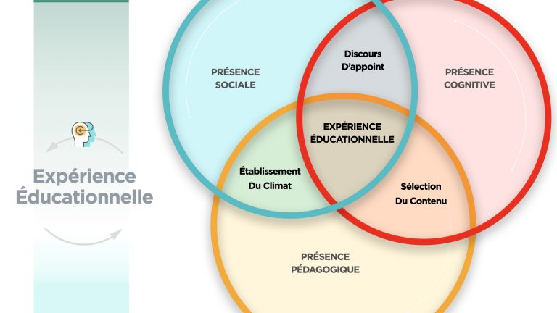

**1.2.3 Gestion des échanges asynchrones et impact sur la pédagogie**

Les échanges asynchrones des forums constituent un de ses points forts ; ceux-ci dans la mesure où ces échanges accordent bien plus de temps de réflexions et cherche à l’apprenant avant d’exprime son point de vue. Qui plus est, le fait que le forum ne soit pas statique en terme lieu et de temporalité fait qu’à une même question plusieurs générations peuvent trouver leur compte.

De même, la communication asynchrone plutôt que synchrone a un avantage en termes de flexibilité et de besoin individuel des apprenants. C’est-à-dire qu’un étudiant peut contribuer à une discussion qui lui concerne sans de trop de contrainte.

***Section 2 : Concepts clés***

**2.1 Forum Académique :**

Favorise les discussions scientifiques, éducatives ou même professionnelles. Il y a une forte présence modératrice souvent de la part d’expert ou d’enseignant dans le but de garantir la qualité des échanges. Les types de personne concernée sont les étudiants, les chercheurs et les professionnels académiques. Le contenu des forums académiques sont essentiellement des recherches, des analyses critiques, des ressources académiques et des travaux collaboratives. Les forums académiques sont spécialisés et structurés pour favoriser des discussions autour de sujets sérieux et éducatifs. [12][13]

En guise d’exemple nous pouvons citer :

* Moodle forums
* Canvas
* ResearchGate.

**2.2 Forum généraliste :**

Se veut un espace de discussion où les sujets sont variés et sans liens direct avec l’éducation et la recherche mais sans pour autant exclure ces derniers. De plus il n’y a aucune sélection sur le public ciblé. Tout le monde peut participer en passant par des amateurs, des passionnés à des experts ou professionnels tout le monde est libre d’intervenir et de consulter. En ce qui concerne le contenu, il est tout aussi libre et sans restriction. On y trouve de tout en passant par de l’humour, de l’actualité, la technologie, ou encore la politique et les faits divers… La modération est souvent limitée ou basée sur des règles générales de conduite.

Parmi les forums généralistes les plus populaires nous avons :

* Reddit,
* Quora,
* Et pour les forums thématiques comme jeuxvideo.com.

**2.3 Forum d’échange et de collaboration**

De nature collaborative et participative, il permet le partage de manière bidirectionnel, et où les membres interagissent entre eux. Les membres posent des questions, commentent et interviennent par des réactions, des votes ou des échanges d’idées et d’expériences. L’espace est favorable pour des discussions ouvertes, brainstorming, débats, aide aux devoirs ou résolution de problèmes.[14]

**2.4 Forum d’information**

De nature orientée vers la transmission d’informations, il permet souvent le partage de manière unidirectionnelle. Le but ici est fournir des réponses ou des informations sans trop d’interaction entre les membres. L’utilisation de ce genre est de forum est plus réservé aux FAQ, annonces, réponses directes aux questions, dans les supports techniques. Les forums d’information se concentrent davantage sur la diffusion de contenu utile ou de réponses spécifiques.[15]

**2.5 Apprentissage collaborative**

Pour parvenir à apporter une définition à ce concept nous allons recourir au guide de l’université du Québec pour créer un espace d’apprentissage à distance, qui dit : « L'apprentissage collaboratif est une démarche active réalisées par un groupe d'apprenants avec l'aide d'un formateur facilitateur où chacun des apprenants va pouvoir bénéficier des connaissances des autres et ainsi atteindre leur but commun. Cet apprentissage permet la progression et la construction individuelle mais aussi collective ».[16]

**2.6 Communication Asynchrone et interaction pédagogique**

La communication asynchrone se déroule de manière différée. Ce qui signifie que normalement elle ne se fait pas en temps réel. Les contraintes de type spatiales ou de type temporelles sont très peu important voir pas du tout. Dans une discussion asynchrone nous décidons de quand échanger et où changer.

En fait pour tout délai plus ou moins long entre le moment de transmission de l’information et le moment de la réception, alors nous pouvons parler d’une communication asynchrone.

En ce qui concerne un forum académique, C’est un espace de discussion en ligne ne nécessitant pas de connexions simultanées. De ce fait, il est possible de créer plusieurs types de forum dont par exemple **:** Les forums d’échange mettent l’accent sur l’interactivité et la collaboration, tandis que les forums d’information se concentrent davantage sur la diffusion de contenu utile ou de réponses spécifiques.[17][18]

**CHAPITRE 2 : ANALYSE DE L’EXISTANT**

***Section 1 Analyse Préalable***

**2.1.1 Historique de l’Université Catholique du Congo (UCC)**

L'Université Catholique du Congo (UCC) trouve ses origines en 1957 avec la création de la Faculté de Théologie à l'Université Lovanium, qui était alors une université catholique réputée.

En 1971, l’Université Lovanium est nationalisée et intégrée dans l’Université Nationale du Zaïre (UNAZA), où la Faculté de Théologie est supprimée en 1974. En 1977, la Faculté de Théologie Catholique de Kinshasa (FTCK) est reconnue comme une institution autonome par le gouvernement, grâce à l’appui de la Conférence épiscopale du Zaïre.

En 1987, la FTCK devient les Facultés Catholiques de Kinshasa (FCK), avec deux facultés ; celle des communications sociales et le département du droit canonique au sein de la faculté de théologie. En 1997, le département de droit canonique devient une faculté à part entière, reconnue canoniquement en 2007. En 2009, une sixième faculté est créée : la Faculté de Droit et des Sciences Politiques, qui se scinde en 2013 en deux entités distinctes : la Faculté de Droit et la Faculté des Sciences Politiques.

La même année, les FCK sont proclamées Université Catholique du Congo par la Conférence épiscopale nationale du Congo (CENCO), avec de nouveaux statuts approuvés en 2003 et des règlements intérieurs en 2008. En 2019, l’Université Catholique du Congo intègre une nouvelle faculté, celle des Sciences Informatiques, suivie en 2020 par la Faculté de Médecine.

Avec l’expansion continue de l’UCC et l’intégration de nouvelles disciplines, les besoins en matière d’outils collaboratifs académiques sont devenus plus pressants. L’augmentation du nombre d’étudiants et la diversification des formations rendent nécessaire l’adoption d’une plateforme numérique pour structurer les interactions et encourager la collaboration entre pairs. Le présent travail propose ainsi la conception d’un forum académique permettant d’optimiser ces échanges.

**2.1.2 Situation géographique de l’Université Catholique du Congo**

L’Université Catholique du Congo (UCC) est située à Kinshasa et dispose de deux sites principaux :

1. *Campus de Limete*

Localisé sur l’avenue de l’Université n°2, ce campus est situé dans la commune de Limete, près de la paroisse Saint-Raphaël et à côté du Centre Pastoral de Lindonge. Il abrite les facultés de Théologie, Droit, Sciences Politiques, Communications Sociales et Sciences Informatiques et constitue le centre administratif et académique de l’UCC.

2. *Campus de Mont-Ngafula*

Situé dans la partie ouest de Kinshasa, dans la commune de Mont-Ngafula, ce campus se trouve à proximité de la paroisse Sainte Rita, en face du quartier Cité Verte. Il a été inauguré en 2017.

Ce site accueille principalement les facultés de Médecine et des Sciences de la Santé, accompagnant l’expansion de l’UCC dans les sciences appliquées et la formation médicale.

**2.1.3 Cadre légal**

L’UCC a obtenu sa reconnaissance légale à travers plusieurs arrêtés et décrets successifs :

• L’arrêté départemental n° ESR/BCE/028/77 du 21 novembre 1977, reconnaissant les diplômes délivrés par la Faculté de Théologie Catholique de Kinshasa.

• L’arrêté ministériel n° ESU/CABMIN/0378/93 du 28 septembre 1993, accordant un agrément provisoire à l’institution sous le nom de Facultés Catholiques de Kinshasa.

• L’arrêté ministériel n° ESU/CABMIN/A3/108/96 du 21 juin 1996, modifiant et complétant l’agrément provisoire.

• Le décret présidentiel n° 06/0106 du 12 juin 2006, accordant l’agrément définitif à l’UCC en tant qu’établissement privé d’enseignement supérieur et universitaire.

**2.1.5 Structure Organisationnelle**

1. *Le pouvoir organisateur*

La Conférence Épiscopale Nationale du Congo est l’autorité organisatrice de l’UCC. Le président en exercice de cette conférence est également le Grand Chancelier de l’université, chargé de représenter l’UCC auprès du Vatican et vice-versa.

1. *Le Conseil d’Administration*

Responsable de la gestion générale de l’UCC, il est composé de 11 à 19 membres, incluant cinq évêques, le recteur, des représentants académiques et des membres externes sélectionnés pour leurs compétences spécifiques.

1. *Le Conseil Académique*

Il est dirigé par le recteur et comprend des doyens, des professeurs ordinaires, des directeurs de centres de recherche et des secrétaires académiques.

*4. Le Recteur et le Comité de Direction*

Le recteur est assisté par trois secrétaires généraux : académique (enseignement et recherche), administratif (gestion du personnel) et financier (gestion des ressources et projets).

*5. Le Conseil Facultaire*

Composé du doyen, des chefs de départements et des représentants des étudiants et enseignants.

*6. Le Conseil de l’École Doctorale*

Il encadre les doctorants et leurs promoteurs, sous la supervision des doyens et du secrétariat général académique.

*7. SEDIP*

Assure la diffusion et la vente des publications scientifiques de l’UCC.

*8. Le Conseil de la Recherche*

Définit les politiques de recherche, attribue les financements et encourage les enseignants à innover.

*9. Le Conseil de la Bibliothèque*

Supervise la gestion et le développement des bibliothèques universitaires.

*10. Aumônerie Universitaire*

Encadre les étudiants et enseignants dans leur réflexion spirituelle.

*11. Personnel Administratif*

Assure la gestion quotidienne des services universitaires.

**2.1.4 Mission et objectifs**

L’Université Catholique du Congo, en tant qu’institution de l’Église catholique en RDC, vise à former des cadres de haut niveau capables de contribuer à l’épanouissement de la pensée chrétienne tout en valorisant les qualités socioculturelles africaines. Elle se donne plusieurs missions fondamentales :

• Former des professionnels compétents pour œuvrer au développement de la société et de l’Église.

• Encourager la recherche scientifique, en explorant et diffusant la vérité dans divers domaines.

• Promouvoir la culture et le développement socio-économique, en mettant l’accent sur l’éducation et l’action sociale.

• Développer une approche critique et éthique, en analysant les valeurs et normes émergentes sous un regard chrétien.

• Favoriser le dialogue interculturel et interreligieux, en intégrant la foi chrétienne dans un monde globalisé.

L’université offre ainsi des formations en théologie, droit canonique, philosophie, économie, communication sociale, sciences politiques, sciences informatiques et médecine, répondant aux besoins académiques et professionnels des étudiants.

***Section 2 Étude détaillée***

**2.2.1 Postes de service et organigramme**

Dans le cadre de notre travail, nous allons présenter les postes impliqués dans l'organisation des interactions entre le personnel académique et scientifique et les étudiants, ainsi que les dynamiques d’échange entre étudiants.

L’organigramme de la faculté met en évidence les postes clés qui structurent ces interactions :

• Doyen de la faculté : Il est responsable de la direction des activités académiques et administratives. Il veille au bon fonctionnement des programmes d’enseignement et à l’application des politiques académiques.

• Secrétaire académique : Il assiste le doyen sur toutes les questions relatives à l’enseignement, la gestion des programmes et l'organisation des examens.

• Secrétaire administratif : Il s’occupe de la gestion administrative, y compris la gestion des dossiers académiques, des inscriptions et des services aux étudiants.

• Professeurs de la faculté : Ils assurent l'enseignement, la supervision des étudiants et la recherche. Ils jouent également un rôle clé dans l’encadrement académique et la transmission des savoirs.

• Assistants : Ils accompagnent les professeurs dans l'encadrement des étudiants, animent des travaux pratiques et aident à la correction des évaluations académiques.

Cet organigramme met en évidence les relations hiérarchiques et fonctionnelles entre ces acteurs afin d’assurer une collaboration efficace et structurée entre le personnel académique et les étudiants.

**2.2.2 Narration**

Le processus d’apprentissage collaboratif au sein de l’UCC se déroule selon plusieurs modalités, encadrées par des membres du personnel académique ou initiées par les étudiants eux-mêmes.

1. *Travail dirigé par un professeur ou un assistant*

Lorsqu’un travail collaboratif est initié par un personnel académique, ce dernier en définit les modalités, qui peuvent inclure :

• Le nombre de groupes et la taille minimale/maximale des membres.

• La nomination d’un chef de groupe si nécessaire.

• La date de clôture du travail.

• Le thème du travail.

• Les critères d’évaluation.

• Le mode de rendu (rapport écrit, compte rendu, présentation orale ou écrite, etc.).

• Le lieu et les horaires du travail (pendant les cours ou en dehors).

Une fois les groupes constitués, chaque chef de groupe ou un membre désigné transmet la liste des membres au chef de promotion par un document électronique, sur papier ou via WhatsApp, selon les exigences fixées par l’encadrant.

1. Remise et validation du travail

Lorsque toutes les contributions sont réunies, analysées et validées, un produit final est élaboré. La remise du travail peut se faire de plusieurs manières selon les exigences de l’encadrant :

• Format physique : Impression et dépôt du travail avant une présentation orale ou une défense collective.

• Format numérique : Envoi du document par courrier électronique ou via une plateforme dédiée.

• Présentation orale : Exposé collectif du travail avec support écrit ou multimédia.

Dans certains cas, les professeurs peuvent privilégier un dépôt numérique afin de faciliter la gestion et la correction des travaux.

1. Modalités de collaboration

• Travail en présentiel : Les étudiants se réunissent physiquement pour échanger et avancer sur le projet avant de finaliser un rendu commun.

• Travail à distance : Les groupes utilisent des outils numériques (réseaux sociaux, appels vidéo, plateformes collaboratives) pour échanger et partager leurs contributions.

• Travail mixte : lorsque d’une partie du groupe est réuni en présentiel et le reste à distant ou bien lorsque le groupe décide d’avoir des séances présentielles et des séances à distances.

Lorsque toutes les contributions sont finalisées et validées, le travail est remis sous sa forme définitive. Il peut être soumis en format physique (impression d’un document écrit) ou numérique (envoi par e-mail), selon les préférences de l’encadrant.

1. Échanges spontanés entre étudiants

Outre les travaux encadrés, il existe d’autres formes de collaboration basées sur l’initiative des étudiants eux-mêmes. Un étudiant peut poser une question ou initier une discussion sur un sujet académique afin d’obtenir des réponses, partager des ressources ou engager un débat avec ses pairs.

L’échange peut évoluer de différentes manières :

• Une conclusion globale est atteinte si un consensus émerge parmi les participants.

• Plusieurs conclusions partielles sont formulées si plusieurs opinions se dégagent sans qu’un accord général ne soit trouvé.

• L’échange reste sans conclusion si aucun consensus n’est atteint et que la discussion s’épuise d’elle-même.

Les modalités de collaborations restent les mêmes que lors d’un travail de groupe encadré :

• Echange en présentiel : les participants à la discussion peuvent se retrouver en face à face pour discuter, répondre à des questions, expliquer des notions, débattre d’un sujet ou encore se partager des ressources.

• Echange à distance : les participants de l’échange peuvent utiliser des outils numériques pour briser les contraintes de l’espace en échangeant tout en étant chacun a lieu différent des autres membres de l’échange. Les échanges à distance permettent également d’aller à l’encontre des contraintes de temps puisse que les échanges puissent se faire de manière asynchrone.

Les échanges spontanés entre pairs se caractérise par le manque de hiérarchie dans l’échange puisque tout le monde est étudiant.

Toutefois il peut y avoir plus de considération particulière pour les ainés scientifiques parmi les participants. En fonction de la forme de l’échange certains rôles spécifiques peuvent ressortir lors d’un échange :

Pour toute forme d’échange nous avons d’abord l’instigateur de l’échange : celui qui pose la question, énonce le sujet, soulève le débat ou sollicite de la ressource.

Pour un débat le rôle de modérateur peut ressortir naturellement, sans qu’on le désigne parmi : c’est celui qui dirige plus ou moins l’échange partage la parole aux différents points de vue.

***Section 3 : Critique de l’existant***

* 1. **Forces**

L’élément favorable quant au système actuel est qu’il laisse une certaine place au travail de groupe auprès des étudiant. Ce qui favorise la co-construction du savoir et le partage de connaissance.

En plus de développer d’habituer les étudiants au travail de groupe, le système existant développe aussi les compétences de communication et d’organisation, qui en notre avis un atout majeur déjà dans la vie quotidienne de l’étudiant mais aussi pour son épanouissement dans le monde professionnel.

Et enfin de compte, nous pensons également que le travail collaboratif lorsqu’il est bien instaurer permet de développer l’esprit critique des étudiant qui se prête au jeu.

* 1. **Faiblesses**

La fléchisse de ce système est qu’il ne propose pas de structure pour encadrer et organiser les échanges entre étudiants.

Nous constatons également une carence en locaux où pourrait se réunirent les étudiants afin de travailler convenablement.

Et en ce qui concerne les travaux de groupes dirigé ou organisé par un professeur, il ne permet pas suivre l’engagement de tout un chacun.

L’absence d’un outils numérique dédié et personnalisable correspondant aux contraintes propre à l’université catholique du Congo

* 1. **Opportunités**

Au vu du système existant, nous voyons l’opportunité de mettre en place un forum académique qui sera centralisé à chaque niveau académique de l’institution et pouvant structure les échanges.

Afin d’apporter plus de dynamisme dans la collaboration, nous pouvons intégrer des fonctionnalités plus interactives

Nous voyons aussi ouverture pour encourager la participation des enseignant dans la discussion en ligne.

* 1. **Menaces**

La menace potentielle serait à notre avis une faible adoption de notre nouvel outil collaboratif par les étudiants ou le personnel académique.

Il y a un risque d’un trop plein d’information dans les discussions numériques ce qui ne facilite en rien les échanges collaboratifs.

Difficulté d’avoir une bonne modération dans tous les groupes de discussion entre étudiant. Il ne faut aussi oublier le risque de complexifier involontairement et de façon négative à la participation et la collaboration des étudiant au sein de la plateforme.

***Section 4 : Proposition de solutions***

Afin de répondre aux faiblesses identifiées et de tirer parti des opportunités existantes, plusieurs solutions peuvent être mises en place :

**4.1 Création d’un forum académique dédié**

Afin de centraliser les échanges académiques dans un espace structuré et sécurisé, il est proposé :

• La mise en place d’une plateforme web dédiée, accessible via authentification (compte institutionnel ou matricule étudiant), permettant aux utilisateurs de publier, répondre, commenter et réagir à des contributions selon les cours et matières suivis.

• La structuration du forum par faculté, niveau d’étude (promotion), et cours, avec des filtres pour naviguer facilement dans les fils de discussion associés à chaque unité d’enseignement.

• L’intégration d’un système modulaire de questions-réponses, associé à chaque cours ou sujet de discussion, ainsi que d’un espace de partage sécurisé de documents (fichiers PDF, rapports de groupe, liens externes).

**4.2 Intégration d’outils interactifs pour la collaboration en groupe**

Pour accompagner les travaux dirigés et pratiques réalisés en équipe, le système intégrera :

• Un module de gestion automatique des groupes de travail, permettant aux étudiants de former ou rejoindre des groupes selon les modalités définies par l’enseignant : nombre de membres, date limite, rôle de chef de groupe, etc.

**4.3 Renforcement de l’engagement des enseignants et des étudiants**

Pour assurer une participation active et pérenne sur la plateforme, il est proposé :

• Un système de rôles pédagogiques évolutifs, où les enseignants peuvent modérer, valider ou épingler des contributions pertinentes, tout en intervenant dans les discussions de leur cours.

• L’implémentation d’un mécanisme de récompenses numériques (badges, niveaux d’activité, notifications de félicitations) pour encourager la contribution régulière des étudiants.

• L’organisation de séances de formation numérique au sein des facultés, pour former les utilisateurs à l’usage du forum, à la publication efficace, et à la rédaction collaborative.

**4.4 Amélioration de l’accessibilité et de l’expérience utilisateur**

Pour maximiser l’usage du forum et éviter l’exclusion numérique :

• Développement d’une application web responsive, accessible sur tout appareil (ordinateur, tablette, smartphone) avec mode hors-ligne via technologie PWA (Progressive Web App).

• Optimisation des performances et réduction de la consommation de données (compression d’images, chargement différé des contenus).

• Interface multilingue simplifiée, avec prise en compte des contraintes de connectivité propres aux étudiants.

**CHAPITRE 3 : ANALYSE DE L’EXISTANT**

***Section 1 Choix de la méthode de modélisation : MERISE***

**3.1 Utilité de la méthode Merise dans le cadre du projet**

La méthode MERISE, pour la conception du forum académique de l’Université Catholique du Congo, va s’avérer judicieuse car elle propose une démarche globale et structurée, qui accompagne chaque étape du cycle de vie de l’application. Elle ne se limite pas seulement à la manière dont les données seront stockées dans une base de données, mais s’intéresse également aux traitements qui leur sont appliqués.

Associer la méthode MERISE à un modèle en V ou à une démarche incrémentale permet d’avancer efficacement tout au long du développement du projet informatique. Cela permet de bien structurer les livrables, de garder une trace claire des décisions prises, et surtout de rester aligné avec les besoins réels des utilisateurs finaux et les contraintes du système existant.

**3.2 Moyen de présentation de Merise**

L’un des grands avantages de Merise est la représentation graphique de ses modèles (MCD, MCT, MLD, MLT, MPT, MPD, …), qui permet de visualiser l’architecture du système à chaque niveau d’abstraction. Cela facilite la compréhension, même pour des personnes qui ne sont pas issues du domaine informatique.

La démarche de Merise repose sur plusieurs niveaux complémentaires, qui permettent de construire progressivement un système d’information cohérent. Avant tout, une étude préalable est recommandée afin de bien cerner les besoins réels des utilisateurs, les contraintes organisationnelles et techniques, ainsi que le périmètre du projet. Ensuite, on distingue les niveaux suivants :

1. *Le niveau organisationnel :*

Il s'intéresse au contexte réel du traitement de l'information. On s’y pose des questions comme qui fait quoi, où et quand ? Ce niveau permet de modéliser les acteurs humains, les postes de travails et la temporalité des processus.

1. *Le niveau conceptuel :*

Ici, on cherche à définir quelles sont les données manipulées ainsi que quels sont les traitements métier à prévoir, indépendamment de tout aspect technique. On répond à la question "Quoi ?".

1. *Le niveau logique :*

A ce stade, on traduit les entités et relations du MCD dans un langage adapté à un SGBD relationnel, avec les tables, clés primaires, étrangères, normalisation, etc. On répond ici à la question "Comment modéliser dans le système cible ?".

1. *Le niveau physique :*

Enfin, il s’agit de préparer l’implémentation réelle de la base de données : nommage exact des tables, choix des types, index, etc. Ce niveau répond à la question "Avec quoi et où concrètement ?".

***Section 2 : Conception système***

**2.1 Modèles conceptuels**

Dans cette section, nous procédons à la modélisation conceptuelle du système d’information à développer, en nous appuyant sur la méthode MERISE. Le modèle conceptuel constitue une étape clé de la conception car il permet de représenter, de manière abstraite et indépendante de toute technologie d’implémentation, les données essentielles du système ainsi que les traitements qui y sont associés.

La présente section comprend notamment :

* Le dictionnaire des données recensées,
* Les dépendances fonctionnelles entre attributs,
* Le recensement des entités et de leurs relations,
* L’identification des règles de gestion métier (règles d’action et de calcul),
* La représentation graphique du **Modèle Conceptuel des Données (MCD)**,
* Et celle du **Modèle Conceptuel des Traitements (MCT)**.

Ces éléments servent de base à l’étape suivante de la conception logique et permettront de structurer de manière cohérente l’architecture du forum académique.

**2.1.1 Dictionnaire des données**

Le dictionnaire des données regroupe l’ensemble des données manipulées par le système. Pour chaque donnée, nous précisons le nom, la description, le type, et la nature.

|  |  |  |  |  |
| --- | --- | --- | --- | --- |
| **Nom** | **Description** | **Type** | **Taille** | **Nature** |
| id_etudiant | Identifiant unique | AN | 16 | incrémenté |
| Nom | Nom de l’étudiant | A | 50 | Elémentaire |
| Prenom | Prénom de l’étudiant | A | 50 | Elémentaire |
| Email | Adresse email | AN | 100 | Elémentaire |
| Promotion | Niveau d’étude / année | AN | 30 | Elémentaire |
| id_prof | Identifiant unique | N | 5 | Incrémenté |
| nom | Nom du professeur | AN | 50 | Elémentaire |
| prenom | Prénom | N | 50 | Elémentaire |
| email | Email pro | AN | 100 | Elémentaire |
| statut | le status du prof (visiteur, partiel, plein) | AN | 50 | Elémentaire |
| id_faculte | ID faculté | N | 5 | Incrémenté |
| nom_faculte | Nom | AN | 100 | Elémentaire |
| Code_fac | Code de la faculté | AN | 10 | Elémentaire |
| id_cours | ID cours | N | 5 | Incrémenté |
| Titre | Nom du cours | AN | 100 | Elémentaire |
| id_travail | ID du TP | N | 5 | Incrémenté |
| Titre | Titre du travail | AN | -100 | Elémentaire |
| Description | Résumé | AN |  | Elémentaire |
| date_limite | Limite de dépôt | Date |  | Elémentaire |
| id_groupe | Identifiant du groupe | N | 5 | Elémentaire |
| nom_groupe | Nom (optionnel) | AN | 50 | Elémentaire |
| Statut | prêt / en attente | AN | 10 | Incrémenté |
| chef_groupe | Booléen | true = chef | | Elémentaire |
| Id_promo | identifiant de la promotion | N |  | Elémentaire |
| Code_promo | Le sigle ou abbréviation de la promotion | A | 6 | Elémentaire |
| Nom_promo | Nom complet de la promotion | A | 256 | Elémentaire |
| id_contrib | ID contribution | N |  | Elémentaire |
| type_contrib | texte / fichier | AN | 10 | Elémentaire |
| Contenu_contrib | Texte ou chemin | AN | 255 | Elémentaire |
| Legende_contrib | Legende de la contribution | AN | 300 | Elémentaire |
| Date_contrib | Date soumission | Date |  | Elémentaire |
| id_commentaire | ID | N |  | Incrémenté |
| Contenu_Com | Contenu du commentaire | AN | 1000 | Elémentaire |
| Date_Com | Date | Date |  | Elémentaire |
| id_reaction | Idientifiant | N |  | Incrémenté |
| type_reaction | j’aime / j’aime pas / null | AN |  | Elémentaire |
| id_rapport | Identifiant rapport | N |  | Incrémenté |
| Lien_fichier | lien_fichier | AN | 255 | Elémentaire |
| DateRapport | date_soumission | Date |  | Elémentaire |

**2.1.2 Dépendances fonctionnelles**

Les dépendances fonctionnelles identifient les relations entre les données d'une entité. Chaque clé primaire détermine les attributs associés à une entité.

|  |  |  |  |  |  |  |  |  |  |  |  |  |  |  |  |  |  |  |  |  |  |  |  |  |  |  |  |  |  |  |  |  |  |  |  |  |  |  |  |
| --- | --- | --- | --- | --- | --- | --- | --- | --- | --- | --- | --- | --- | --- | --- | --- | --- | --- | --- | --- | --- | --- | --- | --- | --- | --- | --- | --- | --- | --- | --- | --- | --- | --- | --- | --- | --- | --- | --- | --- |
| ***Tableau des dépendances fonctionnelles*** | | | | | | | | | | | | | | | | | | | | | | | | | | | | | | | | | | | | | | | |
| code | Signification | 1 | 2 | 3 | 4 | 5 | 6 | 7 | 8 | 9 | 10 | 11 | 12 | 13 | 14 | 15 | 16 | 17 | 18 | 19 | 20 | 21 | 22 | 23 | 24 | 25 | 26 | 27 | 28 | 29 | 30 | 31 | 32 | 33 | 34 | 35 | 36 | 37 | 38 |
| 1 | Matricule Etudiant | * |  |  |  |  |  |  |  |  |  | 1 |  |  |  |  |  |  |  |  |  |  |  |  |  |  |  |  |  |  |  |  |  |  |  |  |  |  |  |
| 2 | Nom de l’étudiant | 1 | * |  |  |  |  |  |  |  |  |  |  |  |  |  |  |  |  |  |  |  |  |  |  |  |  |  |  |  |  |  |  |  |  |  |  |  |  |
| 3 | Adresse Mail de  l’étudiant | 1 |  | * |  |  |  |  |  |  |  |  |  |  |  |  |  |  |  |  |  |  |  |  |  |  |  |  |  |  |  |  |  |  |  |  |  |  |  |
| 4 | Prénom de l’étudiant | 1 |  |  | * |  |  |  |  |  |  |  |  |  |  |  |  |  |  |  |  |  |  |  |  |  |  |  |  |  |  |  |  |  |  |  |  |  |  |
| 5 | Promotion de l’étudiant | 1 |  |  |  | * |  |  |  |  |  |  |  |  |  |  |  |  |  |  |  |  |  |  |  |  |  |  |  |  |  |  |  |  |  |  |  |  |  |
| 6 | Identifiant du professeur |  |  |  |  |  | * |  |  |  |  | 1 |  |  |  |  |  |  |  |  |  |  |  |  |  |  |  |  |  |  |  |  |  |  |  |  |  |  |  |
| 7 | Nom du professeur |  |  |  |  |  | 1 | * |  |  |  |  |  |  |  |  |  |  |  |  |  |  |  |  |  |  |  |  |  |  |  |  |  |  |  |  |  |  |  |
| 8 | Prénom du professeur |  |  |  |  |  | 1 |  | * |  |  |  |  |  |  |  |  |  |  |  |  |  |  |  |  |  |  |  |  |  |  |  |  |  |  |  |  |  |  |
| 9 | Mail du professeur |  |  |  |  |  | 1 |  |  | * |  |  |  |  |  |  |  |  |  |  |  |  |  |  |  |  |  |  |  |  |  |  |  |  |  |  |  |  |  |
| 10 | Statut du professeur |  |  |  |  |  | 1 |  |  |  | * |  |  |  |  |  |  |  |  |  |  |  |  |  |  |  |  |  |  |  |  |  |  |  |  |  |  |  |  |
| 11 | code de la faculté |  |  |  |  |  |  |  |  |  |  | * |  |  |  |  |  |  |  |  |  |  |  |  |  |  |  |  |  |  |  |  |  |  |  |  |  |  |  |
| 12 | Nom de la faculté |  |  |  |  |  |  |  |  |  |  | 1 | * |  |  |  |  |  |  |  |  |  |  |  |  |  |  |  |  |  |  |  |  |  |  |  |  |  |  |
| 13 | Code du cours |  |  |  |  |  | 1 |  |  |  |  |  |  | * |  |  |  |  |  |  |  |  |  |  |  |  |  |  |  |  |  |  |  |  |  |  |  |  |  |
| 14 | Titre du cours |  |  |  |  |  |  |  |  |  |  |  |  | 1 | * |  |  |  |  |  |  |  |  |  |  |  |  |  |  |  |  |  |  |  |  |  |  |  |  |
| 15 | Code du travail pratique |  |  |  |  |  |  |  |  |  |  |  |  | 1 |  | * |  |  |  |  |  |  |  |  |  |  |  |  |  |  |  |  |  |  |  |  |  |  |  |
| 16 | Titre du travail pratique |  |  |  |  |  |  |  |  |  |  |  |  |  |  | 1 | * |  |  |  |  |  |  |  |  |  |  |  |  |  |  |  |  |  |  |  |  |  |  |
| 17 | Description du travail  pratique |  |  |  |  |  |  |  |  |  |  |  |  |  |  | 1 |  | * |  |  |  |  |  |  |  |  |  |  |  |  |  |  |  |  |  |  |  |  |  |
| 18 | Date limite du travail |  |  |  |  |  |  |  |  |  |  |  |  |  |  | 1 |  |  | * |  |  |  |  |  |  |  |  |  |  |  |  |  |  |  |  |  |  |  |  |
| 19 | Identifiant du groupe de  travail |  |  |  |  |  |  |  |  |  |  |  |  |  |  | 1 |  |  |  | * |  |  |  |  |  |  |  |  |  |  |  |  |  |  |  |  |  |  |  |
| 20 | Nom du groupe de travail |  |  |  |  |  |  |  |  |  |  |  |  |  |  |  |  |  |  | 1 | * |  |  |  |  |  |  |  |  |  |  |  |  |  |  |  |  |  |  |
| 21 | Statut du groupe de  travail |  |  |  |  |  |  |  |  |  |  |  |  |  |  |  |  |  |  | 1 |  | * |  |  |  |  |  |  |  |  |  |  |  |  |  |  |  |  |  |
| 23 | Identifiant de la promotion |  |  |  |  |  |  |  |  |  |  |  |  |  |  | 1 |  |  |  |  |  |  |  | * |  |  |  |  |  |  |  |  |  |  |  |  |  |  |  |
| 24 | Code de la promotion |  |  |  |  |  |  |  |  |  |  |  |  |  |  |  |  |  |  |  |  |  |  | 1 | * |  |  |  |  |  |  |  |  |  |  |  |  |  |  |
| 25 | Nom complet de la promotion |  |  |  |  |  |  |  |  |  |  |  |  |  |  |  |  |  |  |  |  |  |  | 1 |  |  |  |  |  |  |  |  |  |  |  |  |  |  |  |
| 25 | Identifiant de la  contribution | 1 |  |  |  |  |  |  |  |  |  |  |  |  |  | 1 |  |  |  |  |  |  |  |  |  | * |  |  |  |  |  |  |  |  |  |  |  |  |  |
| 26 | Type de contribution |  |  |  |  |  |  |  |  |  |  |  |  |  |  |  |  |  |  |  |  |  |  |  |  | 1 | * |  |  |  |  |  |  |  |  |  |  |  |  |
| 27 | Contenu de la  contribution |  |  |  |  |  |  |  |  |  |  |  |  |  |  |  |  |  |  |  |  |  |  |  |  | 1 |  | * |  |  |  |  |  |  |  |  |  |  |  |
| 28 | Legende de la  contribution |  |  |  |  |  |  |  |  |  |  |  |  |  |  |  |  |  |  |  |  |  |  |  |  | 1 |  |  | * |  |  |  |  |  |  |  |  |  |  |
| 29 | Date de soumission de la  contribution |  |  |  |  |  |  |  |  |  |  |  |  |  |  |  |  |  |  |  |  |  |  |  |  | 1 |  |  |  | * |  |  |  |  |  |  |  |  |  |
| 30 | Identifiant du  commentaire | 1 |  |  |  |  |  |  |  |  |  |  |  |  |  | 1 |  |  |  |  |  |  |  |  |  |  |  |  |  |  | * |  |  |  |  |  |  |  |  |
| 31 | Contenu du commentaire |  |  |  |  |  |  |  |  |  |  |  |  |  |  |  |  |  |  |  |  |  |  |  |  |  |  |  |  |  | 1 | * |  |  |  |  |  |  |  |
| 32 | Date du commentaire |  |  |  |  |  |  |  |  |  |  |  |  |  |  |  |  |  |  |  |  |  |  |  |  |  |  |  |  |  | 1 |  | * |  |  |  |  |  |  |
| 33 | Identifaint de la réaction | 1 |  |  |  |  |  |  |  |  |  |  |  |  |  | 1 |  |  |  |  |  |  |  |  |  |  |  |  |  |  |  |  |  | * |  |  |  |  |  |
| 34 | Type de réaction |  |  |  |  |  |  |  |  |  |  |  |  |  |  |  |  |  |  |  |  |  |  |  |  |  |  |  |  |  |  |  |  | 1 | * |  |  |  |  |
| 35 | Identifiant rapport |  |  |  |  |  |  |  |  |  |  |  |  |  |  |  |  |  |  | 1 |  |  |  |  |  |  |  |  |  |  |  |  |  |  |  | * |  |  |  |
| 36 | Chemin du fichier du  rapport |  |  |  |  |  |  |  |  |  |  |  |  |  |  |  |  |  |  |  |  |  |  |  |  |  |  |  |  |  |  |  |  |  |  | 1 | * |  |  |
| 37 | Date de soumission du  rapport |  |  |  |  |  |  |  |  |  |  |  |  |  |  |  |  |  |  |  |  |  |  |  |  |  |  |  |  |  |  |  |  |  |  | 1 |  | * |  |

**2.1.3 Recensement des entités**

Voici les principales entités du système, issues de l’analyse des besoins :

**Entités principales :**

* **Étudiant** : acteur principal du forum, identifié par ses informations d’identité et sa promotion.
* **Faculté** : département d’affiliation de l’étudiant ou du professeur.
* **Professeur** : encadreur des Travaux dirigés, pouvant être modérateur ou admin.
* **Cours** : matière enseignée, liée à un professeur.
* **Travail (Travail dirigé, sujet)** : activité collaborative encadrée (ou non).
* **Groupe_de_travail** : groupe d’étudiants créé pour un TP.
* **Contribution** : réponse à une question, sous forme de texte ou de fichier.
* **Commentaire** : discussion autour d'une contribution.
* **Réaction** : "j’aime", je n’’aime pas », unique par étudiant et contribution.
* **Rapport** : livrable final d’un groupe.
* **Promotion**: Niveau dans lequel se trouve l’étudiant dans la faculté

**2.1.4 Règles de gestion**

**2.1.4.1 Règles d’action**

|  |  |
| --- | --- |
| Code | Intitulé |
| RA01 | Seul un **professeur** peut créer un TP encadré (avec groupe, consignes, dates). |
| RA02 | Un **chef de groupe** peut créer son groupe et y inviter d’autres membres, ou valider leur demande d’intégration. |
| RA03 | Le **modérateur ou professeur** peut fusionner ou ajuster des groupes pour atteindre le nombre de membres requis. |
| RA04 | Un TP peut être **sans encadreur** : dans ce cas, il devient un **sujet libre** (discussion non dirigée). |
| RA05 | Toute contribution, une fois postée, peut être **commentée** par d'autres étudiants. |
| RA06 | Les **professeurs ou modérateurs** peuvent **épingler** une contribution pour la mettre en avant. |
| RA07 | Un **rapport de groupe** est rédigé après la clôture du TP et doit être **envoyé par le chef de groupe ou un membre désigné**. |
| RA08 | Lorsqu’un **étudiant publie un sujet libre**, il en devient automatiquement **modérateur local** de la discussion. |
| RA09 | Un étudiant ne peut **réagir (like/dislike)** qu’aux contributions des autres et **pas à la sienne**. |
| RA10 | Un **groupe** passe à l’état « prêt » lorsqu’il est complet et validé, sinon il reste « en attente » pour ajustement. |

**2.1.4.2 Règles de calcul**

|  |  |
| --- | --- |
| Code | Intitulé |
| RC01 | Un **groupe de travail** doit respecter un **nombre minimal et/ou maximal de membres** fixé par le professeur lors de la création du TP. |
| RC02 | Un **groupe est valide** uniquement si **tous les membres** sont affectés et que le nombre respecte les modalités fixées. |
| RC03 | Un **étudiant** ne peut avoir **qu'une seule réaction (like/dislike/null)** par contribution. |
| RC04 | Chaque **réaction** (like/dislike) vaut **+1** ou **-1**, la réaction par défaut est **nulle (0)**. |
| RC05 | Un **rapport de groupe** est unique par TP **et par groupe**. Il ne peut y avoir **qu’un seul rapport final** soumis. |
| RC06 | Une contribution peut être composée de **texte ou de fichier accompagné d'une légende**, pas les deux à la fois. |
| RC07 | Un étudiant peut appartenir à **un seul groupe par TP**, mais à plusieurs groupes différents pour des TPs distincts. |

**2.1.5 Recensement et description des relations**

|  |  |  |  |  |
| --- | --- | --- | --- | --- |
| N° | Nom de la relation | Entités concernées | Type d’association | Remarques |
| 1 | Appartient_à | Promotion → Faculté | Simple (1,N → 1) |  |
| 2 | Participe_à | Etudiant 🡪 Cours | Multiple (N → 0,N) |  |
| 3 | Enseigne | Professeur → Cours | Simple (1,N → 1) | Chaque cours a un prof |
| 4 | Propose | Cours → Travail | Simple (1,N → 1) | TP rattaché à un cours |
| 5 | Engendre | TP → Groupe_de_travail | Simple (1,N → 1) | Groupe dépend du TP |
| 6 | Produit | Groupe_de_travail → Rapport | Simple (1,N → 1) | 1 rapport max |
| 7 | Rédige | Étudiant → Contribution | Simple (1,N → 1) | Un auteur |
| 8 | Commente | Étudiant → Commentaire | Simple (1,N → 1) | Auteur |
| 9 | Réagit_à | Etudiant → Réaction | Simple (1, N --> 1) | Discussion libre (optionnel) |
| 10 | Est_inscrit | Etudiant 🡪 Promotion | Simple(1,N 🡪 1) | Liée à l’inscription |

**2.1.6 Modèle Conceptuel de données**

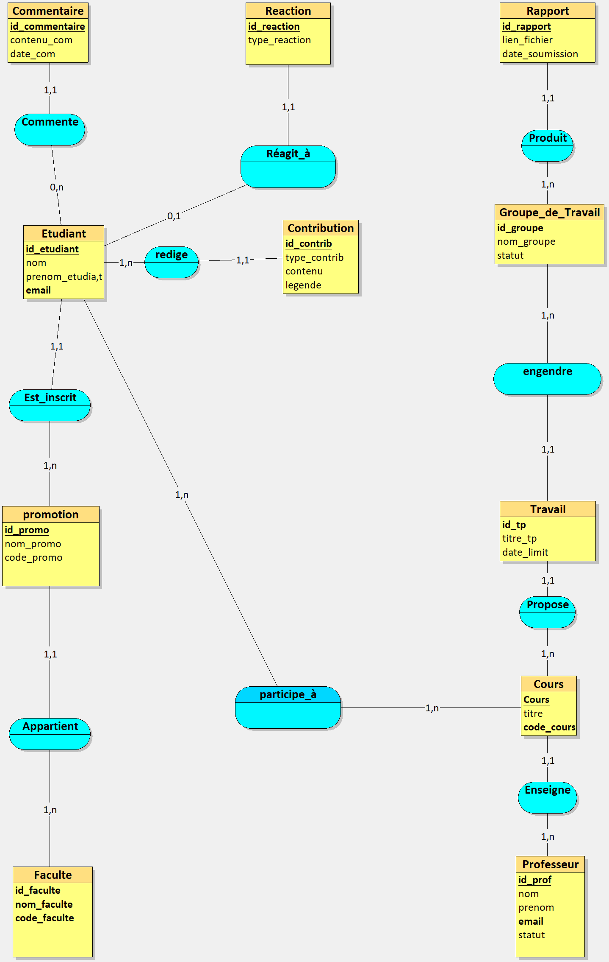

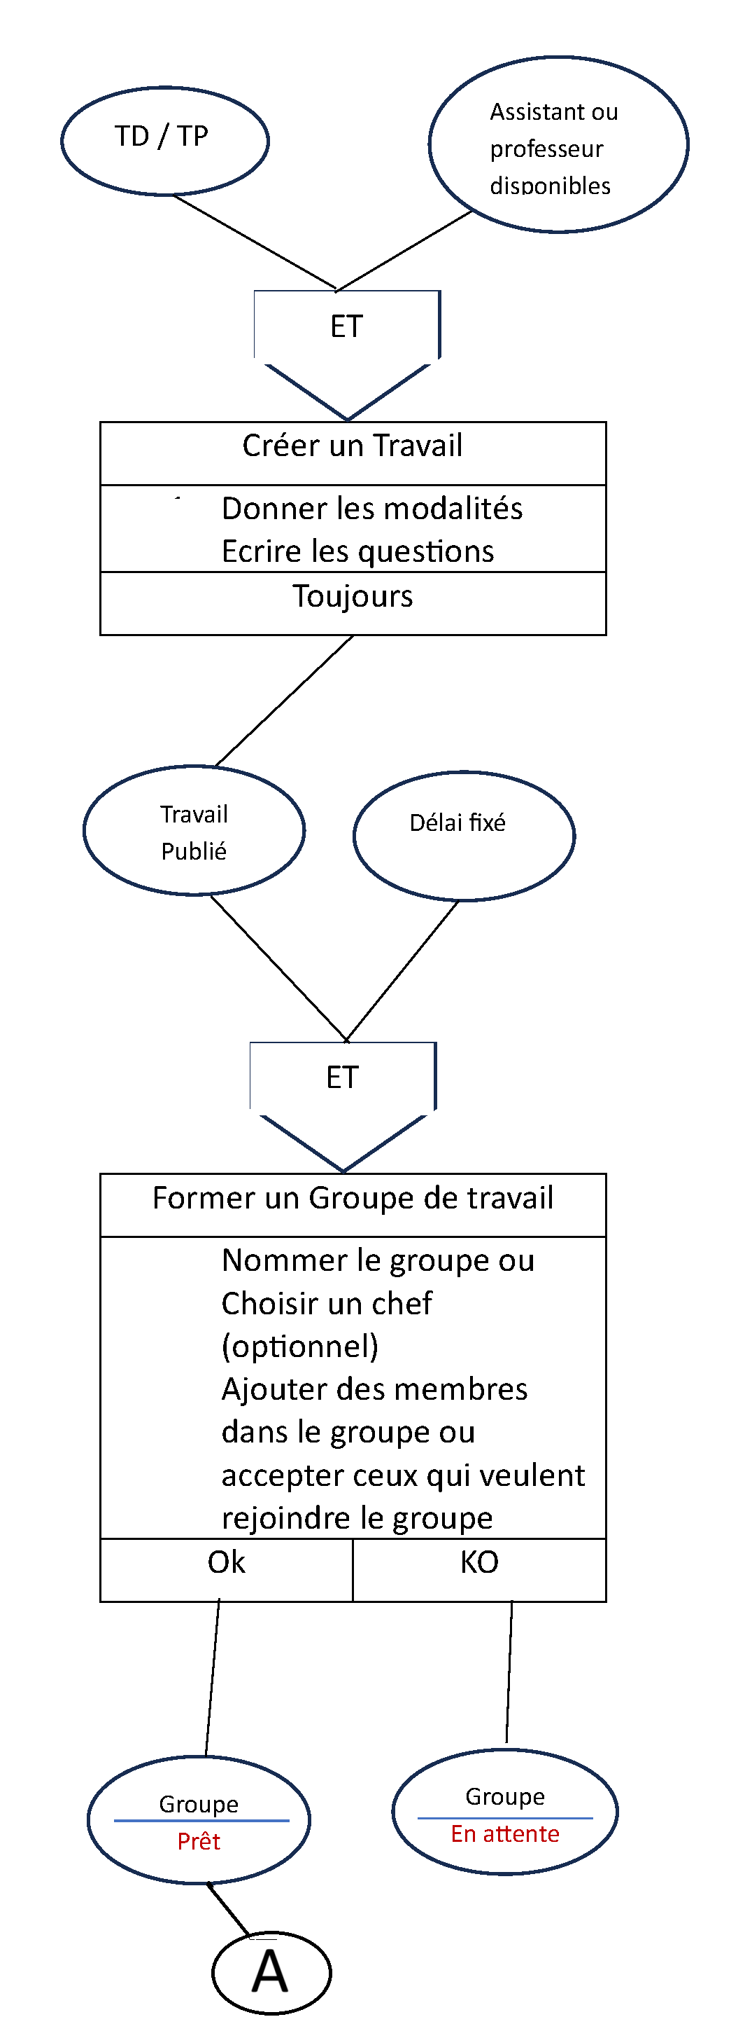**2.1.7 Modèle conceptuel de traitements**

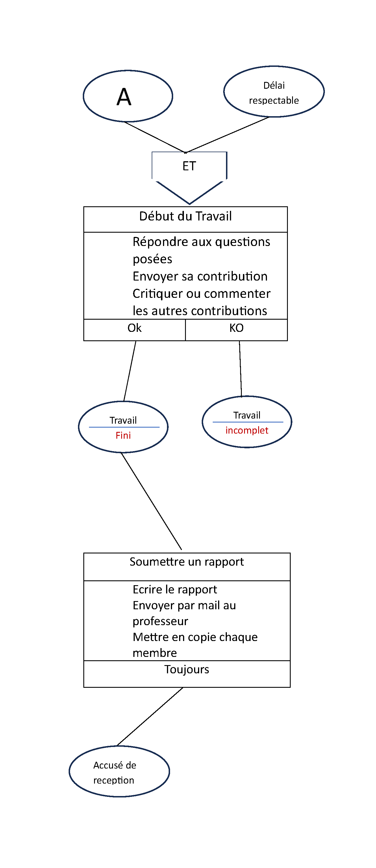

**2.2 Modèle Organisationnel**

**2.2.1 Tableau de droit d’accès**

Le tableau ci-dessous présente la répartition des droits d’accès aux différentes entités du système, en fonction des rôles attribués aux utilisateurs. Il permet de clarifier les actions autorisées pour chaque type d’acteur.

|  |  |  |  |
| --- | --- | --- | --- |
| ACTEUR  ENTITE | Étudiant | Administrateur | Professeur |
| Travail ( sujet de discussion, TP, TD) | L, | L, M, S | C, L, M, S |
| Groupe de travail | J, Q, C,L, M | C, M, S, V | L |
| Contribution | C, L, M, S | L, S, E | L, E, S |
| Commentaire | C, L, M, S | L, S | L, E, S |
| Réaction | C, L, M | L | L |
| Rapport | L | L | L, V |
| Professeur | L | L | C, L, M, S |
| Etudiant | M, L | C, L, M,S | L |
| Faculté | L | C, L, M, S | L |
| Promoteur | L | C, L, M, S | L |
| Cours | L | L, M, S | C, L, M, S |

**3.2.2.1 Légende des accès**

C : Ecrire / Créer

L : Lire / consulter

M : Modifier (Update)

S  : Supprimer (Delete)

J : Rejoindre (Join)

Q : Quitter

V  : Valider

E  : Épingler une contribution importante

**3.2.2 Modèle organisationnel de Traitement**

|  |  |  |  |
| --- | --- | --- | --- |
| Déroulement | Procédures | Natures | Acteurs |
| PONCTUEL |  | CLI | Professeur |
| PONCTUEL |  | CUD | Etudiant, Professeur |
| PONCTUEL |  | CUD | Etudiant |
| PONCTUEL |  | CUI | Etudiant |

**2.3 Modèles Logique**

**2.3.1 Schéma Relationnel**

*FACULTE (id_faculte, nom_faculte, code_faculte)*

*PROFESSEUR (id_prof, nom, prenom, email, statut)*

*COURS (id_cours, titre, code_cours, id_prof)*

*TRAVAIL (id_tp, titre_tp, date_limit, id_cours, id_cours)*

*GROUPE_DE_TRAVAIL (id_groupe, nom_groupe, statut)*

*RAPPORT (id_rapport, lien_fichier, date_soumission, id_groupe)*

*ETUDIANT (id_etudiant, nom, email, promotion, id_faculte)*

*CONTRIBUTION (id_contrib, type_contrib, contenu, legende, id_etudiant)*

*COMMENTAIRE (id_commentaire, contenu_com, date_com, id_etudiant)*

*REACTION (id_reaction, type_reaction, id_etudiant)*

*ETUDIANT_GROUPE (id_etudiant, email, nom, prenom, id_promo)*

*PROMOTION (id_promo, nom_promo, code_promo, id_faculté)*

*Participe_à (id_etudiant, id_cours)*

**2.3.2 Modèle logique de données**

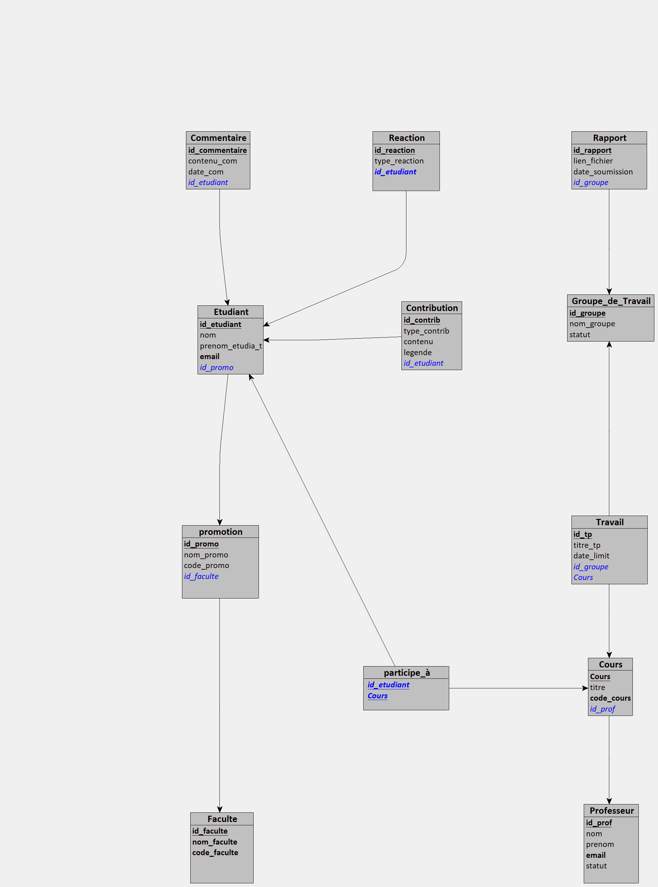

**2.3.3 Modèle logique de Traitment**

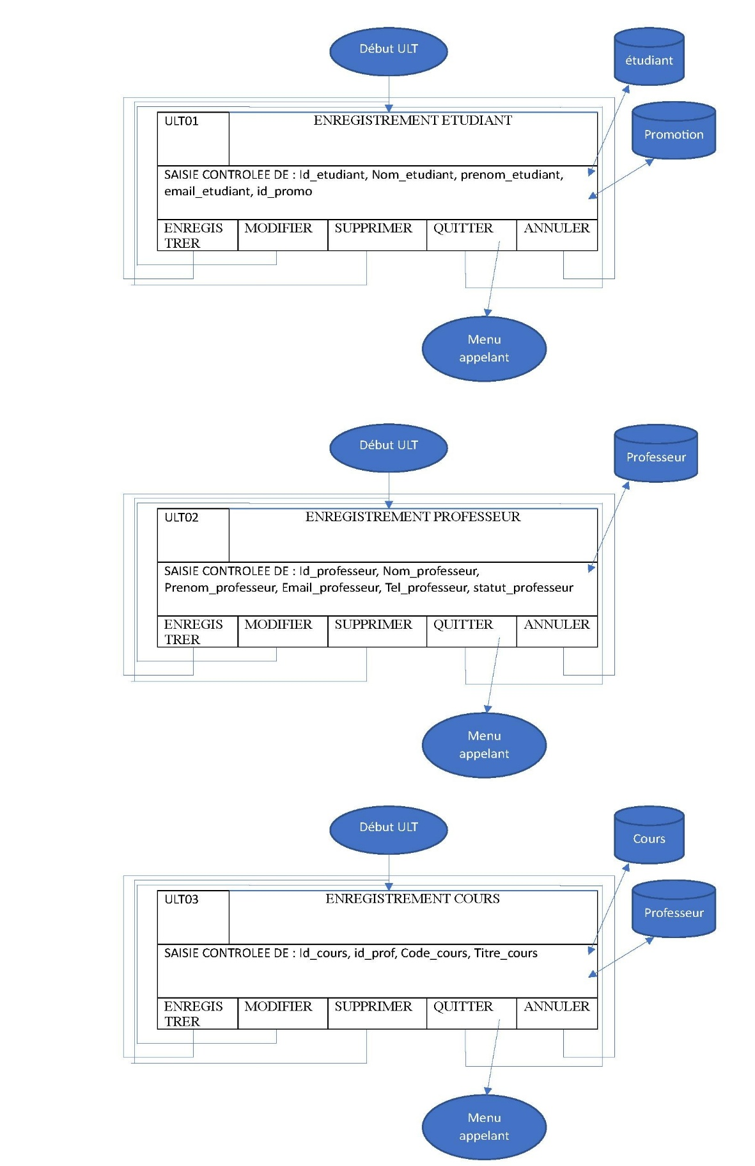

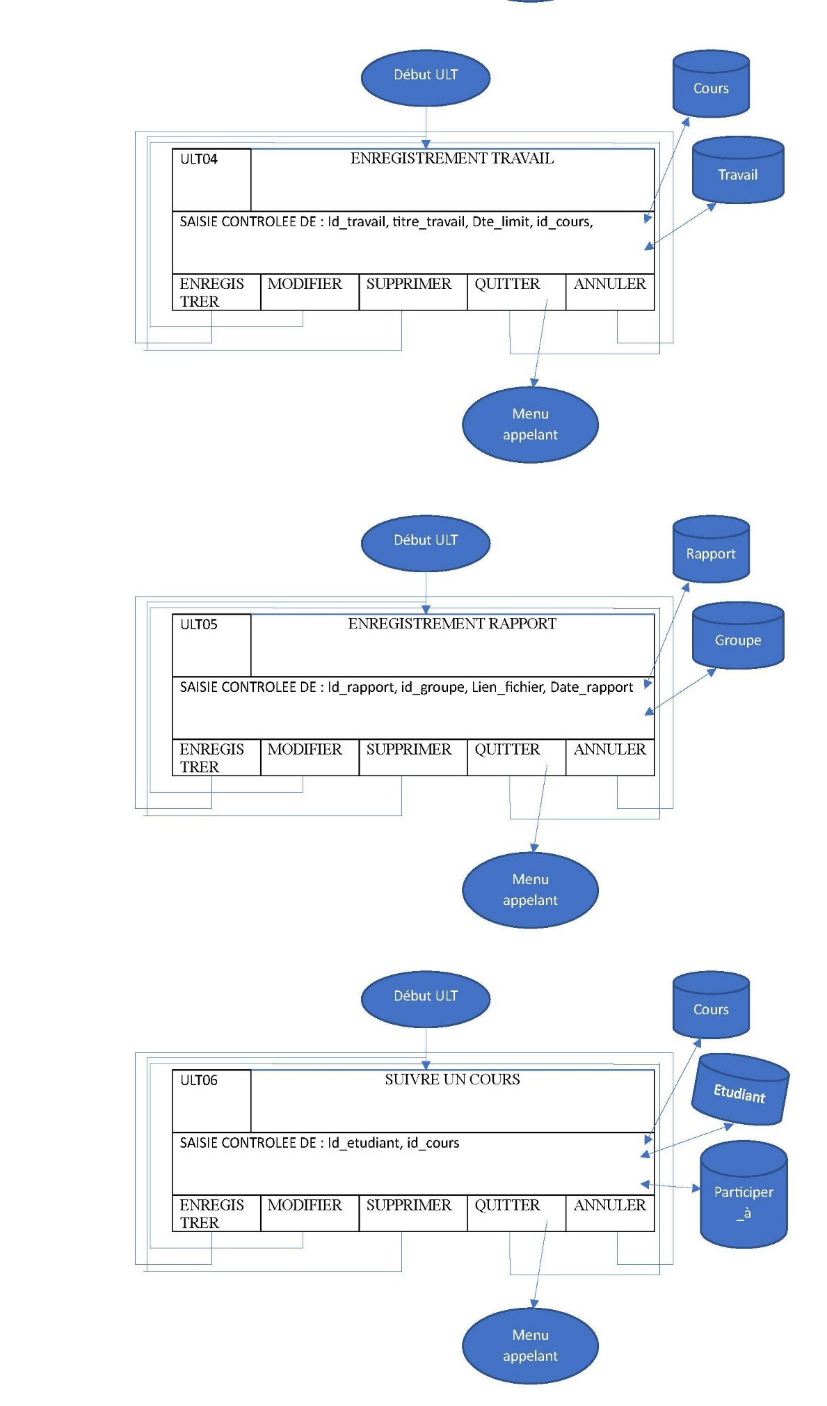

**2.3 Modèles Physique**

**2.3.1 Modèle physique de données**

|  |  |  |  |  |
| --- | --- | --- | --- | --- |
| STRUCTURE DE TABLE | | | | |
| Libellé : FACULTE | | | | |
| Désignation : Table des facultés de l’UCC | | | | |
| Rubrique | | Type | Taille | Indexe |
| Libellé | Désignation |
| # id_faculte | Identifiant de la faculté | N | 3 | Oui, sans doublon |
| Nom_faculte | Le nom de la faculté | AN | 100 | Non, sans doublon |
| Code_faculte | Le code sigle ou abréviation de la faculté | AN | 10 | Non, sans doublon |

|  |  |  |  |  |
| --- | --- | --- | --- | --- |
| STRUCTURE DE TABLE | | | | |
| Libellé : Professeur | | | | |
| Désignation : Table des informations concernant le professeur de l’UCC | | | | |
| Rubrique | | Type | Taille | Indexe |
| Libellé | Désignation |
| #id_Profe | Identifiant des professeurs | N | 3 | Oui, sans doublon |
| Nom_prof | Le nom du professeur | AN | 50 | Non, avec doublon |
| Prenom_prof | Le prenom du professeur | AN | 50 | Non, avec doublon |
| Email_prof | Le adresse couriel du professeur | AN | 100 | Non, sans doublon |
| Tel_prof | Le numéro de portable du professeur | AN | 20 | Non, sans doublon |
| Statut_prof | Le statut du professeur | AN | 20 | Non, avec doublon |

|  |  |  |  |  |
| --- | --- | --- | --- | --- |
| STRUCTURE DE TABLE | | | | |
| Libellé : Cours | | | | |
| Désignation : Table des cours enseigné à l’UCC | | | | |
| Rubrique | | Type | Taille | Indexe |
| Libellé | Désignation |
| # id_cours | Identifiant du cours | N | 4 | Oui, sans doublon |
| id_prof | La référence au prof titulaire du cours | N | 3 | Oui, avec doublon |
| Code_cours | Le code sigle ou abréviation du cours | AN | 7 | Non, avec doublon |
| Titre_cours | L’intitulé du cours | AN | 50 | Non, avec doublon |
| STRUCTURE DE TABLE | | | | |
| Libellé : Travail | | | | |
| Désignation : Table des Travaux de collaboratif | | | | |
| Rubrique | | Type | Taille | Indexe |
| Libellé | Désignation |
| # id_travail | Identifiant du travail | N | 7 | Oui, sans doublon |
| Titre_travail | Le sujet du travail | AN | 2500 | Non, sans doublon |
| Dte_limit | La date finale pour travailler | Date | 10 | Non, sans doublon |
| id_cours | Reference au cours | N | 4 | Oui, avec doublon |

|  |  |  |  |  |
| --- | --- | --- | --- | --- |
| STRUCTURE DE TABLE | | | | |
| Libellé : Groupe de travail | | | | |
| Désignation : Table des groupes de travail | | | | |
| Rubrique | | Type | Taille | Indexe |
| Libellé | Désignation |
| # id_groupe | Identifiant du groupe de travail | N | 3 | Oui, sans doublon |
| Nom_groupe | Le nom du groupe de travail | AN | 50 | Non, avec doublon |
| Statut_groupe | Le statut du groupe | AN | 50 | Non, avec doublon |

|  |  |  |  |  |
| --- | --- | --- | --- | --- |
| STRUCTURE DE TABLE | | | | |
| Libellé : Rapport | | | | |
| Désignation : Table des rapports | | | | |
| Rubrique | | Type | Taille | Indexe |
| Libellé | Désignation |
| #id_rapport | Identifiant du rapport de groupe | N | 3 | Oui, sans doublon |
| Id_groupe | Reference du groupe concerné | N | 3 | oui, avec doublon |
| Lien_fichier | Le chemin du fichier | AN | 255 | Non, sans doublon |
| Date_rapport | La date de soumission du rapport | Date | 10 | Non , sans doublon |

|  |  |  |  |  |
| --- | --- | --- | --- | --- |
| STRUCTURE DE TABLE | | | | |
| Libellé : Etudiant | | | | |
| Désignation : Table des information étudiant | | | | |
| Rubrique | | Type | Taille | Indexe |
| Libellé | Désignation |
| # id_etudiant | Numéro matricule des étudiants | AN | 14 | Oui, sans doublon |
| Id_Promo | Reference à la faculté de l’étudiant | N | 3 | Oui, avec doublon |
| Nom_Etudiant | Le nom de l’étudiant | AN | 50 | Non, avec doublon |
| Prenom_etudiant | Le prenom de l’étudiant | AN | 50 | Non, sans doublon |
| Email_Etudiant | Le couriel de l’étudiant | AN | 50 | Non, sans doublon |

|  |  |  |  |  |
| --- | --- | --- | --- | --- |
| STRUCTURE DE TABLE | | | | |
| Libellé : Contribution | | | | |
| Désignation : Table des contributions du travail | | | | |
| Rubrique | | Type | Taille | Indexe |
| Libellé | Désignation |
| # id_contrib | Identifiant des contributions | N | 7 | Oui, sans doublon |
| Type_contribution | Text ou fichier ou le deux | AN | 255 | Non, avec doublon |
| Contenu_contrib | Le contenu de la contribution | AN | 1025 | Non, avec doublon |
| Legende_contrib | Legende de contribution | AN | 255 | Non, avec doublon |
| Id_etudiant | Reference à l’étudiant concerné | AN | 14 | Oui, avec doublon |

|  |  |  |  |  |
| --- | --- | --- | --- | --- |
| STRUCTURE DE TABLE | | | | |
| Libellé : Commentaire | | | | |
| Désignation : Table des commentaires de l’UCC | | | | |
| Rubrique | | Type | Taille | Indexe |
| Libellé | Désignation |
| #id_commentaire | Identifiant du commentaire | N | 7 | Oui, sans doublon |
| Commentaire | Le contenu du commentaire | AN | 1025 | Non, avec doublon |
| Id_etudiant | Reference de l’étudiant concerné | AN | 14 | Oui, avec doublon |

|  |  |  |  |  |
| --- | --- | --- | --- | --- |
| STRUCTURE DE TABLE | | | | |
| Libellé : REACTION | | | | |
| Désignation : Table des réactions de l’UCC | | | | |
| Rubrique | | Type | Taille | Indexe |
| Libellé | Désignation |
| # id_reaction | Identifiant de la réaction | N | 7 | Oui, sans doublon |
| Type_reaction | Choix entre j’aime, je n’aime pas et null | AN | 50 | Non, sans doublon |
| Id_etudiant | Reference avec l’étudiant concerné | AN | 14 | oui, avec doublon |

|  |  |  |  |  |
| --- | --- | --- | --- | --- |
| STRUCTURE DE TABLE | | | | |
| Libellé : Promotion | | | | |
| Désignation : Table étudiant du groupe de travail | | | | |
| Rubrique | | Type | Taille | Indexe |
| Libellé | Désignation |
| # id_promo | Identifiant de la promotion | N | 3 | Oui, avec doublon |
| Nom_promo | Complet de la promotion | AN | 7 | Oui, avec doublon |
| Code_promo | Sigle ou abréviation de la promotion | A | 6 | Oui, avec doublon |

|  |  |  |  |  |
| --- | --- | --- | --- | --- |
| STRUCTURE DE TABLE | | | | |
| Libellé : Participe_à | | | | |
| Désignation : Table des étudiant participant à un cours | | | | |
| Rubrique | | Type | Taille | Indexe |
| Libellé | Désignation |
| # id_etudiant | Identifiant de l’étudiant | AN | 14 | Oui, avec doublon |
| #id_Cours | Identifiant du cours | AN | 4 | Oui, avec doublon |

***Section 3 : Implémentation***

**3.3.1 Choix de l’Architecture**

*3.3.1.1 Architecture en trois couches (3-tiers)*

Nous avons opté pour une architecture en trois couches essentiellement pour des raisons de clarté et de bonne organisation. Cette architecture permet une séparation nette des responsabilités. Chaque couche joue un rôle bien distinct : la couche de présentation s’occupe de l’interface utilisateur, la couche métier gère la logique fonctionnelle, et la couche de données assure le stockage et la gestion des informations. Cette séparation apporte une meilleure lisibilité du code, facilite sa maintenance et permet à l’application d’être plus évolutive dans le temps. En effet, on peut par exemple faire évoluer l’interface sans impacter la logique métier, ou réorganiser la base de données sans toucher au front-end. Elle offre également une sécurité renforcée en permettant de mieux contrôler l’accès aux différentes couches, notamment grâce à la gestion des rôles et des droits à partir de la couche métier. De plus, cette architecture est idéale pour construire une application modulaire, réutilisable et même interopérable, ce qui nous serait très utile si, plus tard, nous décidons d’exposer des API à différents types de clients (web, mobile…)

*3.3.1.2 Architecture de déploiement et environnement serveur*

Sur le plan du déploiement, notre application repose sur une structure client-serveur avec un seul serveur distant, un VPS (Virtual Private Server). Ce serveur centralise les différentes couches du système et sera configuré à l’aide de Docker, ce qui nous permet de containeriser notre application et de bien gérer les dépendances. Le système d’exploitation utilisé est une distribution Ubuntu Linux. Toutes les opérations sur le serveur se feront à distance, via une connexion SSH. Ce choix s’explique principalement par la volonté de réduire les coûts liés à la mise en service de plusieurs machines, tout en conservant une bonne performance et un contrôle total sur l’environnement d’hébergement.

**3.3.2 Choix des composants logiciels**

a) *Nginx : Serveur web et reverse proxy*

Nginx agit comme serveur web. Son rôle est de servir les fichiers statiques (comme les images, les fichiers CSS ou JavaScript), mais aussi de fonctionner en tant que reverse proxy, en redirigeant les requêtes dynamiques vers Gunicorn. C’est également Nginx qui se charge de la gestion du protocole HTTPS grâce à un certificat SSL, garantissant ainsi des connexions sécurisées avec l’application. En bref, Nginx agit comme la porte d’entrée entre le web et notre application.

b) *Gunicorn : Serveur applicatif Python*

Juste après, on trouve Gunicorn, qui est un serveur applicatif compatible avec Python. Il fonctionne avec le protocole WSGI et permet d’exécuter l’application Django via ses workers. C’est lui qui va interpréter les requêtes dynamiques et les transmettre à Django.

c) *Django : Framework principal*

Django constitue le cœur de notre application. Il s’agit d’un framework Python qui permet de développer rapidement et efficacement des applications web robustes. Django intègre un moteur de template pour la génération dynamique des pages HTML, ainsi qu’un ORM (Object Relational Mapper) puissant qui nous permet de manipuler la base de données sans avoir à écrire du SQL. La structure de Django suit le modèle MVT (Model-View-Template), très proche de l’architecture MVC. À la différence que la Vue dans Django joue aussi le rôle de contrôleur, tandis que le Template est dédié uniquement à la partie présentation. Le Model, quant à lui, est fortement orienté objet grâce à l’ORM, et cette abstraction nous évite de gérer les requêtes SQL manuellement.

d) ***MySQL : Serveur de Base de données relationnelle***

Enfin, la couche de données est gérée par MySQL, un système de gestion de base de données relationnelle (SGBDR) que nous avons choisi pour sa légèreté, sa compatibilité avec Django et sa robustesse en production. MySQL permet de stocker toutes les informations du forum : profils utilisateurs, messages, groupes de travail, contributions, réactions, etc. Il communique directement avec Django grâce à des connecteurs comme PyMySQL ou mysqlclient.

**3.3.3 Autres outils pour la réalisation**

1. *Figma*

Pour la conception des maquettes de l’interface utilisateur (UI/UX), nous avons utilisé Figma, un outil de design collaboratif permettant de concevoir visuellement les écrans du forum académique avant leur développement effectif.

1. *Outil de gestion de gestion de version*

Le suivi du code source est réalisé avec Git, un système de gestion de version distribué. Il permet de suivre chaque modification du projet, de revenir à des versions antérieures et de travailler en équipe. Le dépôt du projet est hébergé sur GitHub, plateforme qui facilite la collaboration, la documentation et la gestion des branches.

1. *Environnement de développement*

L’éditeur de code choisi pour ce projet est Visual Studio Code (VS Code). Cet outil est apprécié pour sa légèreté, ses nombreuses extensions utiles (comme celles pour Python, Django, Git), et son intégration naturelle avec les autres outils utilisés.

Cette méthode a été choisie pour guider la démarche de conception et de développement du système. Elle consiste à construire progressivement le forum académique en plusieurs étapes, en ajoutant des fonctionnalités au fur et à mesure, sur la base des retours et de l’évolution des besoins. Cette approche favorise l’amélioration continue et l’adaptation en fonction des contraintes et des usages constatés.

**3.3.4 Interfaces utilisateurs**

**3.3.5 Code Source**

**CONCLUSION GENERALE**

Au terme de cette étude consacrée à la conception d’un forum académique collaboratif pour l’Université Catholique du Congo, notre objectif principal renforcer l’apprentissage en groupe et fluidifier le partage de connaissances a guidé chaque étape de notre démarche.

Après avoir revisité les fondements théoriques de la collaboration et analysé les pratiques existantes à l’UCC, nous avons modélisé et développé un prototype d’application Web responsive reposant sur une architecture trois‑tiers. Cette plateforme permet la création de sujets de discussion, la formation de groupes de travail, le dépôt de contributions textuelles et de fichiers, l’expression de réactions, ainsi qu’une gestion fine des rôles étudiants, modérateurs et administrateurs.

Cependant, ce travail demeure limité à un prototype fonctionnant en local : il n’a pas encore été déployé en production ni soumis à une évaluation utilisateur à grande échelle. Faute de retours concrets sur son usage, l’efficacité réelle de la solution pour stimuler l’engagement et structurer les échanges reste à mesurer.

Pour aller plus loin, il conviendra d’enrichir la plateforme par l’ajout d’un partage automatisé de documents académiques, la mise en place de notifications asynchrones et de fils de suivi, l’intégration d’un système de reconnaissance par badges ou points de réputation, ainsi qu’une messagerie instantanée pour des échanges en temps réel.

En synthèse, ce prototype constitue une première étape prometteuse vers un écosystème collaboratif adapté aux besoins de l’UCC : il prouve la faisabilité technique et offre un socle méthodologique solide pour la suite. À l’aube d’une phase de test et d’optimisation, il jette les bases d’une pédagogie plus interactive et participative, répondant aux enjeux numériques et pédagogiques de notre université.

1. Couros, George. “Technology will never replace great teachers, but technology in the hands of great teachers is transformational.” Digital Teaching Professional Framework, Education and Training Foundation, Nov. 2018, p. 1.
2. Washington University in St. Louis, « Online discussion Tools », Center for Teaching and Learning
3. Cours en Ligne Ouvert et Massif : sont des cours en ligne ouverts à tous, permettant d'apprendre à son rythme. Voici quelques points clés :
4.
5. Baron, Georges-Louis. « Les technologies dans l’enseignement scolaire : regard rétrospectif et perspectives ». Les Sciences de l'éducation - Pour l'Ère nouvelle, 2019/1 Vol. 52, 2019. p.103-122. CAIRN.INFO, shs.cairn.info/revue-les-sciences-de-l-education-pour-l-ere-nouvelle-2019-1-page-103?lang=fr.
6. Kavale, Daniel. *Mise en œuvre d'une plateforme web de forum interuniversitaire par un système de gestion des contenus.* Graduat en Sciences Informatiques, Université Révérend Kim, 2018.
7. Henri, France, et Karin Lundgren-Cayrol. Apprentissage collaboratif à distance : Pour comprendre et concevoir les environnements d’apprentissage virtuels. Presses de l’Université du Québec, 2001.
8. Ibidem
9. Brossard, Michel. Vygotski. Villeneuve d’Ascq : Presses universitaires du Septentrion, 2004. (Éd. en ligne: https://doi.org/10.4000/books.septentrion.14157)
10. Garrison, D. Randy, Terry Anderson et Walter Archer. « Critical inquiry in a text-based environment: Computer conferencing in higher education ». The Internet and Higher Education, vol. 2, nos. 2-3, 2000, pp. 87–105. (Accès libre, AUSpace: https://hdl.handle.net/2149/739)
11. Annie Jézégou. La présence en e-learning : modèle théorique et perspectives pour la recherche. Journal of Distance Education / Revue de l'Éducation à Distance, 2012, 26 (1), pp.1-18. ⟨edutice-00733742v2⟩
12. Salmon, G. (2000). *E-Moderating : The Key to Teaching and Learning Online*.
13. Garrison, D. R., Anderson, T., & Archer, W. (2000). *Critical Inquiry in a Text-Based Environment : Computer Conferencing in Higher Education*.
14. Salmon, G. (2000). *E-Moderating : The Key to Teaching and Learning Online*.
15. Garrison, D. R., Anderson, T., & Archer, W. (2000). *Critical Inquiry in a Text-Based Environment : Computer Conferencing in Higher Education*.
16. France Henri et Karin Lundgren-Cayrol, *Apprentissage collaboratif à distance : pour comprendre et concevoir les environnements d'apprentissage virtuels*, Québec, Presses de l'Université du Québec, 2001, 184 p.
17. Wenger, E. (1998). *Communities of Practice : Learning, Meaning, and Identity*.
18. Salmon, G. (2000). *E-Moderating : The Key to Teaching and Learning Online*.